

Guía 4

Actividades Arte

Nombre: _______________________________

**\*\*\*Recuerden enviar fotos al WhatsApp.**

1.- Ejercitar nombre y apellido:

Escribir el nombre y apellido del niño o niña en una hoja con letra manuscrita, ejercitarlo varias veces (como aparece en cuaderno de apresto)

2.- A jugar:

Materiales:

* Cartón
* Tijeras
* Cilindro de toalla nova

OPCIONAL

* Témpera
* Pincel

Comencemos.

Dibuja junto a tu familia un elefante similar al de la imagen. Pega el cilindro de toalla nova, simulando la trompa del elefante. Recorten argollas de cartón, y LISTO, A JUGAR!

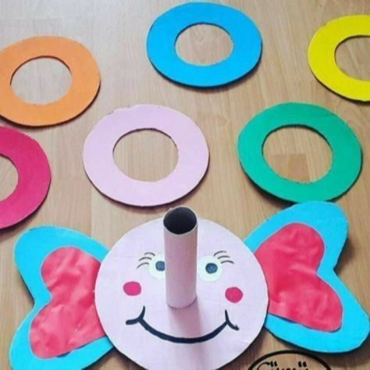Puedes pintar a tu elefante.